 Spinning 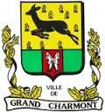

«  On ne lâche rien N° 6… »

1)- Les questions du jour : Quelques hommes célèbres

Explorateur et écrivain italien, en 1271 il traverse toute l’Asie en empruntant la route de la soie.

De qui s’agit il ? **MARCO POLO** 2 points

Il devint roi à 18 ans en mars 1864 à la mort de son père Maximilien II

De qui s’agit il ? **LOUIS II DE BAVIERE** 2 points

Brillant aviateur, il réussit la première traversée aérienne de la mer Méditerranée.

De qui s’agit il ? **Roland GARROS**  2 points

Roi du cyclisme en France, il est depuis 5 ans à vos côtés pour pédaler

De qui s’agit il ? **Jacky PEQUIGNOT** 2 points

1a)- Questions pour les filles : parlons CUISINE

Il peut être Marocain ou Algérien , il est souvent royal

De quel plat s’agit il ? **LE COUSCOUS** 2 points

On me fabrique avec du chocolat, des jaunes d’œufs et les blancs. Je suis un bon dessert ?

De quel dessert s’agit il ? **La mousse au chocolat** 2 points

Des œufs, de la farine, du beurre et voici un excellent dessert pour les enfants comme pour les grands.

De quoi s’agit il ? **Les crêpes** 2 points

Je porte plusieurs noms et je suis originaire de Franche Comté. Je suis aussi un dessert

De quoi s’agit il ? **Le toutché, gâteau de fête ou gâteau de ménage**  2 points

2)- Mon itinéraire : 5 points

* Je fais 856 km par la France et pratiquement que sur autoroute
* J’arrive dans une ville au bord de la mer, ville réputée pour son vin
* Où suis je ??? **BORDEAUX**

Pour vous aider :

RIEN

3) La photo mystère : 20 points



Avez vous reconnu cet objet que vous connaissez tous ????

4)- Exercices pour maintenir la forme: (50 points)

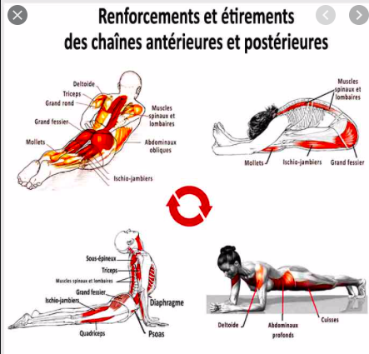

A vous de jouer…

Bon courage «  je compte sur vous »

Jacky